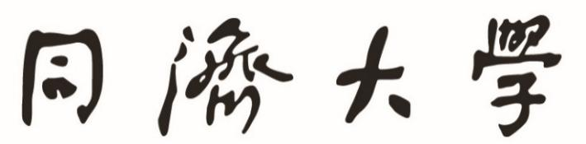
TONGJI UNIVERSITY

物理实验报告

实验名称 弹性模量测量实验
学生姓名
学 号
组 号
实验日期 2025.9.30

┊
┊
┊
┊
┊
┊
┊
┊
┊
┊
┊
┊
┊
装
┊
┊
┊
┊
┊
订
┊
┊
┊
┊
┊
线
┊
┊
┊
┊
┊
┊
┊
┊
┊
┊
┊
┊
┊
实验名称
实验目的
1、根据测量精度的要求合理选择测量仪器；
2、掌握光杠杆镜尺法测定长度微小变化的原理；
3、学习处理数据的两种方法：图解法、逐差法。
实验原理
杨氏弹性模量Y是材料弹性性质的一个重要特征量，指在弹性限度范围内，材料所受应力与所产生的应变之比。
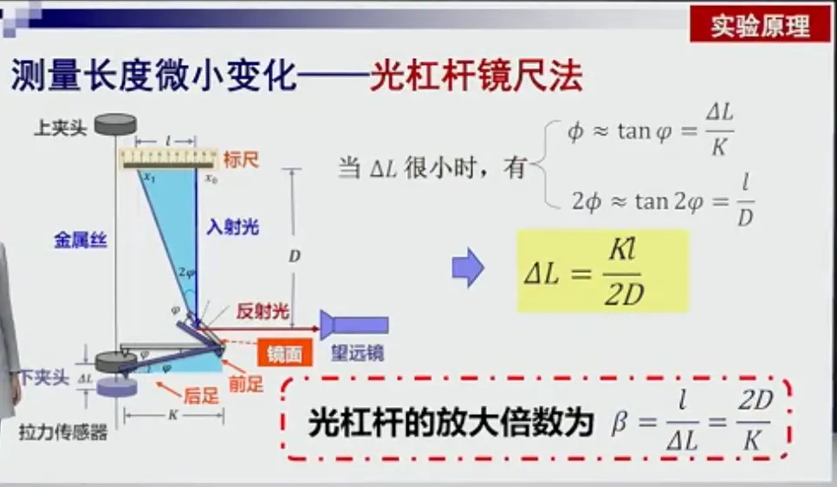
测量方法为：
杨氏模量的计算公式：
$$E=\frac{F}{S}∙\frac{L}{∆L}=\frac{F}{S}∙\frac{2LD}{Kl}=\frac{8LD}{πd^{2}K}\frac{F}{l}=\frac{8LDg}{πd^{2}K}\frac{m}{l}$$
实验内容
- 调节光杠杆、望远镜使镜中能看清米尺读数且读数不应过大；
- 打开数字拉力计，旋转施力螺母，给金属丝施加一定的预压力；
- 数字拉力计清零，记录此时对齐十字分划线横线的刻度$x_{\begin{aligned}0 \\ \end{aligned}}^{'}$；
- 缓慢旋转施力螺母，逐渐增加金属丝的拉力，每隔0.50(±0.01)kg记录一次标尺的刻度$x_{i}^{'}$，加力至4.50kg；
- 再加0.5kg左右（不超过1.0kg，且不记录数据），然后反向旋转施力螺母至4.50kg并记录此时的刻度值；
- 逐渐减小金属丝的拉力，每隔0.50(±0.01)kg记录一次标尺的刻度$x_{i}^{''}$，知道拉力为0.00(±0.01)kg，记录数据。
- 用米尺测量金属丝长度L、光杠杆镜面到标尺距离D；用螺旋测微计测量金属丝直径d；用游标卡尺测量光杠杆后脚尖到两前脚尖的连线的垂直距离K
实验仪器
杨氏弹性模量测量仪、数字拉力计、望远镜

数据记录处理
 | $$L/cm$$ | $$D/cm$$ | $$K/cm$$ | $$d_{初}/mm$$ | $$d_{末}/mm$$ | $$d/mm$$
1 | 72.50 | 68.20 | 3.87 | -0.027 | 0.607 | 0.634
2 | 72.47 | 68.17 | 3.86 | -0.025 | 0.610 | 0.635
3 | 72.52 | 68.19 | 3.87 | -0.025 | 0.616 | 0.641
4 | 72.50 | 68.21 | 3.88 | -0.023 | 0.613 | 0.636
平均 | 72.48 | 68.19 | 3.87 | / | / | 0.636
一、图解法
斜率$\frac{m}{l}=2.4687kg/cm=246.87kg/m$
代入$E=\frac{8LDg}{πd^{2}K}\frac{m}{l}=1.944×{10}^{11}N/m^{2}$

二、逐差法

i | $$m_{i}/kg$$ | $$x_{i}^{'}/cm$$ | $$x_{i}^{''}/cm$$ | $$x_{i}=\frac{x_{i}^{'}+x_{i}^{''}}{2}$$ | $$l_{i}=|x_{i}-x_{0}|$$ | $$l_{i+5}-l_{i}$$ | $$v_{i}^{2}={(x_{i}-\overline{x_{i})}}^{2}/{cm}^{2}$$
0 | 0.00 | 2.30 | 2.30 | 2.30 | 0.00 | 1.02 | 0.8464
1 | 0.52 | 2.50 | 2.52 | 2.51 | 0.21 | 1.01 | 0.5041
2 | 1.00 | 2.71 | 2.72 | 2.72 | 0.42 | 1.02 | 0.2500
3 | 1.50 | 2.90 | 2.91 | 2.90 | 0.60 | 1.02 | 0.1024
4 | 1.99 | 3.10 | 3.12 | 3.11 | 0.81 | 1.01 | 0.0121
5 | 2.50 | 3.30 | 3.33 | 3.32 | 1.02 | $$\overline{l_{i+5}-l_{i}}=1.02$$ | $\sum{v_{i}^{2}}=$1.7150
6 | 2.99 | 3.50 | 3.53 | 3.52 | 1.22
7 | 3.53 | 3.72 | 3.76 | 3.74 | 1.44
8 | 3.99 | 3.91 | 3.94 | 3.92 | 1.62
9 | 4.50 | 4.12 | 4.12 | 4.12 | 1.82
得到$\frac{m}{l}=\frac{5×0.50kg}{1.02cm}=245.10kg/m$
带入$E=\frac{8LDg}{πd^{2}K}\frac{m}{l}=1.930×{10}^{11}N/m^{2}$

讨论与分析
$U_{L}=0.2cm$ $U_{K}=0.1cm$ $U_{D}=0.4cm$ $U_{m}/m=5/2500$
$u_{A}\left(d\right)=\sqrt{\frac{\sum{{(d_{i}-\overline{d)}}^{2}}}{n\left(n-1\right)}}=0.001897mm$ $u_{B}\left(d\right)=\frac{0.004}{\sqrt{3}}mm$
$u\left(d\right)=$0.0030mm
$u_{A}\left(l\right)=\sqrt{\frac{\sum{{(l_{i}-\overline{l)}}^{2}}}{n\left(n-1\right)}=}0.00316cm$ $u_{B}\left(l\right)=\frac{0.1}{\sqrt{3}}cm$
$u\left(l\right)=0.0578cm$
$U_{rE}=\frac{U_{E}}{E}=\sqrt{{(\frac{U_{L}}{L})}^{2}+{(\frac{U_{D}}{D})}^{2}+{(\frac{U_{K}}{K})}^{2}+{(\frac{2U_{d}}{d})}^{2}+{(\frac{U_{m}}{m})}^{2}+{(\frac{U_{l}}{l})}^{2}}=$ 0.4%
$U_{E}=E×U_{rE}=$ $7.76×{10}^{8}N/m^{2}$

实验结论
1、在误差范围内，金属丝的杨氏弹性模量的测量值与参考值基本吻合。
2、在材料的弹性限度内，应力（F/S）与应变（ΔL/L）成正比，符合胡克定律。
3、杨氏弹性模量是材料的固有属性，与施加的外力无关。

┊
┊
┊
┊
┊
┊
┊
┊
┊
┊
┊
┊
┊
装
┊
┊
┊
┊
┊
订
┊
┊
┊
┊
┊
线
┊
┊
┊
┊
┊
┊
┊
┊
┊
┊
┊
┊
┊

